Lezione 19 – **Riepilogo sulle funzioni**

Data  è possibile utilizzare i diversi strumenti di calcolo introdotti per determinarne l’andamento anche tramite il grafico qualitativo.

Riassumiamo di seguito i punti principali che possono essere utilizzati secondo le necessità.

1. **Determinazione del dominio**

Qualora il dominio *X* di *f* non sia indicato in modo esplicito nella definizione, si determina imponendo le condizioni di esistenza della funzione e risolvendo un sistema di equazioni e/o disequazioni; tale sistema non sempre è risolvibile in modo esatto, in questo caso, vanno utilizzati metodi di approssimazione delle soluzioni o metodi grafici.

1. **Determinazione del segno**

Il segno di *f* si determina risolvendo prima l’equazione ; tale equazione non sempre è risolvibile in modo esatto, in questo caso, vanno utilizzati metodi di approssimazione delle soluzioni o metodi grafici. Per esempio, qualora la funzione sia continua in *X* si può approssimare ogni singola soluzione utilizzando il teorema degli zeri.

Una volta calcolate le soluzioni dell’equazione , quando possibile, si studia il segno di *f* negli intervalli che sono determinati da tali soluzioni.

**Osservazione importante**

Non sempre “nelle vicinanze” delle soluzioni dell’equazione la funzione cambia di segno, talvolta tali soluzioni sono punti di tangenza del grafico con l’asse *x*.

1. **Determinazione dei limiti e continuità**

I limiti si calcolano nei punti di possibile discontinuità della funzione o nei punti di frontiera di *X* che siano anche di accumulazione per *X .*

Se *X* non è limitato, vanno anche calcolati i limiti per  e/o .

Per la determinazione della continuità si utilizzano i teoremi sulla continuità e, dove necessario, se il .

**Osservazione importante**

Il calcolo dei limiti dà importanti indicazioni anche sul segno della funzione che, come già detto, non sempre è agevole determinare direttamente.

1. **Determinazione gli asintoti**

Sia un punto di accumulazione pe *X*:

* se  e almeno uno dei limiti  vale o , si dice che la retta di equazione è un **asintoto verticale** per il grafico della funzione.
* se almeno uno dei seguenti limiti  vale, si dice che la retta di equazione  si dice **asintoto orizzontale** per il grafico della funzione.
* se  oppure  può esistere una retta  con *m* ≠ 0 tale che  oppure , in tal caso la retta  è detta **asintoto obliquo.**L’eventuale asintoto obliquo si determina calcolando, se esiste,  oppure  e poi  oppure , qualora entrambi i limiti esistano finiti l’asintoto obliquo ha equazione .  
  Qualora la funzione sia derivabile, *m* può essere calcolato come limite della derivata per .

1. **Determinazione dei punti di massimo o di minimo locali o relativi**

Se ,qualora la funzione abbia almeno la derivata prima in (*a*,*b*), si studia la derivata prima :

 **è condizione necessaria** affinché  sia punto di massimo o di minimo locale per *f*,

 **non è condizione sufficiente** affinché  sia punto di massimo o di minimo locale per *f*, per determinare se lo sia bisogna studiare il segno di  per  intorno opportuno di :

* se  e  ossia  cambia di segno “nelle vicinanze” di :
* se  e  allora  è punto di massimo locale;
* se  e  allora  è punto di minimo locale;

Nel caso in cui *f* ammette derivata seconda:

* se  e  allora  è punto di massimo locale;
* se  e  allora  è punto di minimo locale;
* se  e  allora  può essere o punto di minimo o di massimo locale o di flesso a tangente orizzontale, per determinarlo bisogna verificare se il segno in  della prima derivata successiva non nulla.

**Osservazione importante**

Se in un punto  la funzione **non è derivabile**, si determina se sia punto di massimo o minimo locale attraverso lo studio del segno della derivata prima per  .

1. **Determinazione dei punti di flesso**

Data , poiché un punto di flesso è caratterizzato da un cambio di concavità della funzione, qualora la funzione abbia almeno la derivata seconda in (*a*,*b*), si studia la derivata seconda :

 **è condizione necessaria** affinché  sia punto di flesso per *f*,

 **non è condizione sufficiente** affinché  sia punto di flesso per *f*, per determinare se lo sia bisogna studiare il segno di  per  intorno opportuno di :

se  e  ossia  cambia di segno “nelle vicinanze” di , allora  è punto di flesso che, se  si dirà ascendente e se  si dirà discendente, se  si dirà a tangente orizzontale.

Nel caso in cui *f* non sia derivabile in  ma risulti  allora  è punto di flesso a tangente verticale ascendente (discendente). e ,

**Osservazione importante**

Se in un punto  la funzione **non ammette derivata seconda**, si determina se sia punto di flesso attraverso lo studio del segno della derivata seconda per  .

**7. Determinazione del grafico**

Una volta effettuati i calcoli dei punti precedenti è possibile tracciare il grafico qualitativo della funzione facendo attenzione ad interpretarne correttamente i caratteri salienti.

Non è necessario che il grafico rispetti “esattamente” i valori in gioco ma deve dare indicazioni utili a comprendere l’andamento del fenomeno che la funzione rappresenta, zeri, segno, monotonia, concavità/convessità, comportamento agli estremi del dominio, massimi/minimi assoluti o relativi.

**8. Determinazione dei massimi o minimi globali**

Dai calcoli precedenti e dal grafico si ricava il codominio ossia Im*f* e da questa si possono ricavare gli eventuali sup *f*, inf *f*, max *f*, min *f* .

**Esempi 19.1**

1. 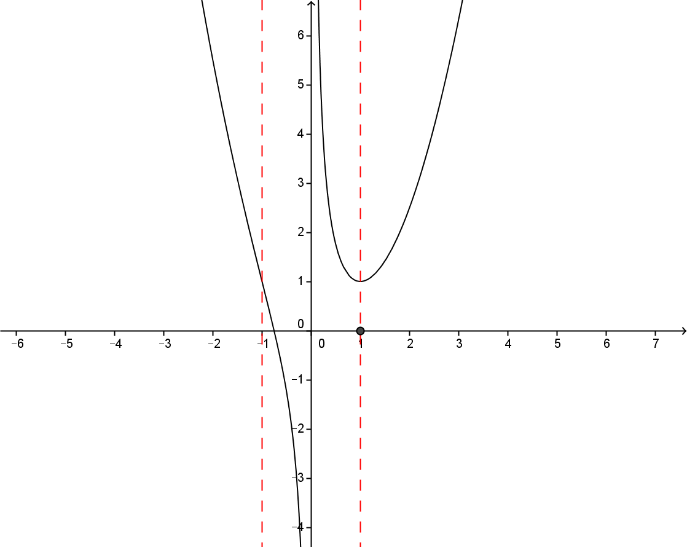Determinare il grafico qualitativo della funzionecon i punti di massimo e di minimo, di flesso e asintoti.   
   Il dominio di *f* è   
   quindi per  c’è una discontinuità non eliminabile (2° specie) e  è asintoto verticale.  
     
    punto stazionario.  
    quindi non ci sono asintoti obliqui.  
     
   quindi  
2. Determinare il grafico qualitativo della funzionecon i punti di massimo, di minimo, di flesso e asintoti.  
   Il dominio di *f* è 

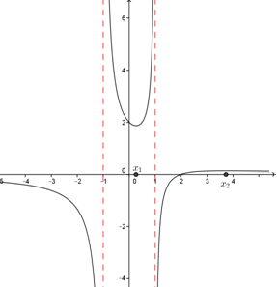, ,   


quindi per e  c’è una discontinuità non eliminabile (2° specie) e  e  sono asintoti verticali.

  
quindi  è asintoto orizzontale per .

  
 (punto di minimo relativo) e  (punto di massimo relativo); in questo caso il calcolo di *f* ’’ laborioso ma si potrebbe evitare, tenuto conto dei limiti nei punti di frontiera del dominio. Essendoci l’asintoto orizzontale, esiste sicuramente un punto di flesso per  che può essere determinato in modo approssimato utilizzando il teorema degli zeri; osservando che  e  si deduce che il punto di flesso appartiene all’intervallo [4,10].

1. 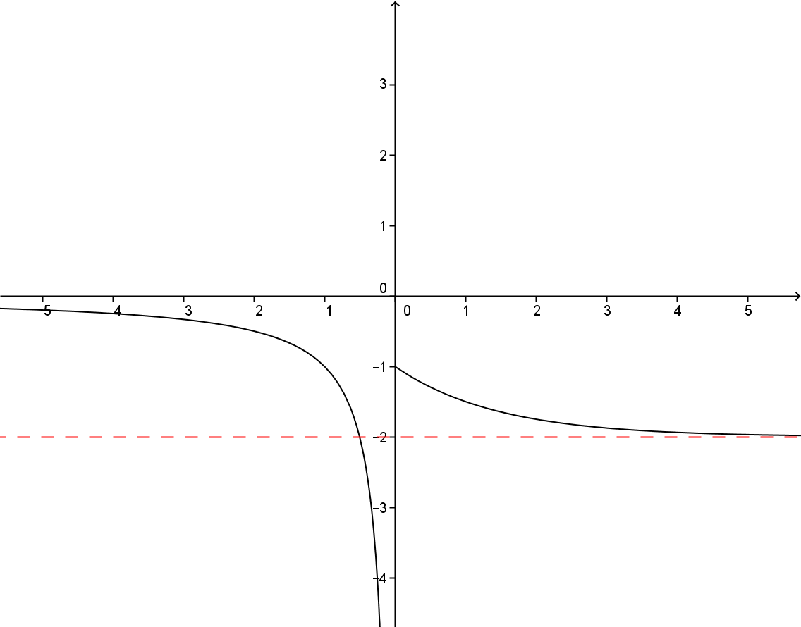Determinare il grafico qualitativo della funzionecon i punti di massimo, di minimo, di flesso e asintoti.  
   Il dominio di *f* è  e ; infatti

quindi per nessun valore di *x.*  


quindi per  c’è una discontinuità non eliminabile (1° specie) e  è asintoto verticale per .

 quindi  è asintoto orizzontale per .

 quindi  è asintoto orizzontale per .

 quindi *f* non ha punti stazionari.

 quindi *f* è strettamente concava per e strettamente convessa per .

1. 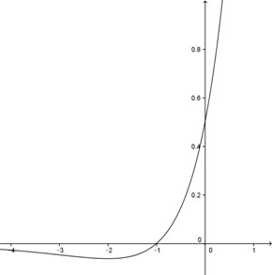Determinare il grafico qualitativo della funzionecon i punti di massimo, di minimo, di flesso e asintoti.  
   Il dominio di *f* è  e  con la sostituzione  l’equazione diventa  
    quindi è impossibile e .  
    quindi  è asintoto orizzontale per .

.   


  
 quindi  punto stazionario.

,quindi

*f* è strettamente convessa per  che è quindi punto di minimo locale pari a .

1. Determinare il grafico qualitativo della funzione completando lo studio nell’Es.15.4.3 anche con lo studio delle derivata seconda.

* Il dominio di *f* è 
* .
*  in tali punti la derivata ha i seguenti limiti:  
  quindi   
   è una cuspide e punto di massimo locale *f* (0)=0,   
   è punto di flesso a tangente verticale.  
   quindi può esserci asintoto obliquo , per determinarlo si calcola, se esiste :  
     
  da cui è asintoto obliquo.
* 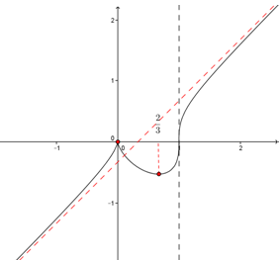punto stazionario
*   
  , quindi è punto di minimo locale.  
  per nessun valore di  quindi non ci sono punti di flesso a tangente non verticale.  
    per cui *f*  è strettamente convessa.  
   per cui *f*  è strettamente concava quindi si verifica quanto già trovato ossia *x* = 1 è punto di flesso a tangente verticale.

1. Determinare il grafico qualitativo della funzionecon i punti di massimo, di minimo, di flesso e asintoti.

  
Il dominio di *f* è  e .  
 quindi si potrebbe definire la funzione per *x* = 0 ponendo ottenendo una funzione continua a destra.

quindi per  c’è una discontinuità non eliminabile (2° specie) e è asintoto verticale.

 quindi  è asintoto orizzontale per .



 punto stazionario che, poiché e , è punto di minimo assoluto.

Il grafico qualitativo si può tracciare evitando di calcolare , che tuttavia va calcolata se si vuole determinare i punti di flesso:

, si osservi che nel punto di minimo risulta.

 ponendo  si ha l’equazione

 quindi   
 punti di flesso entrambi ascendenti.

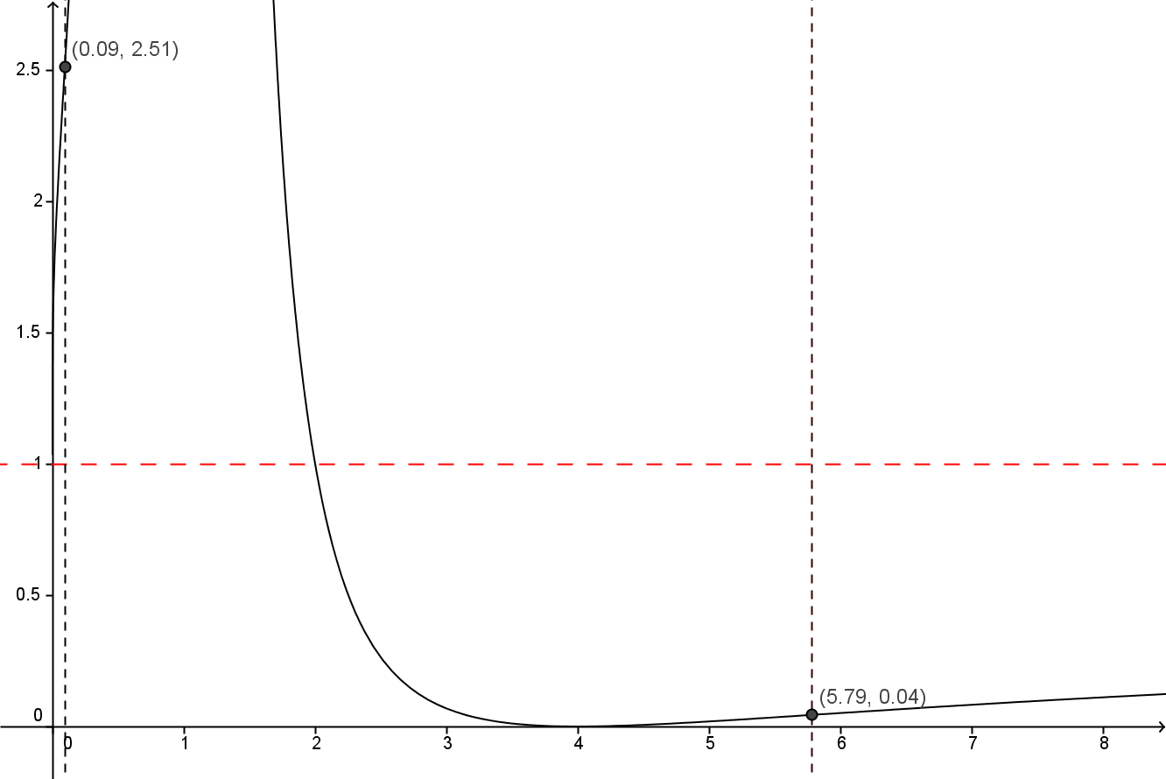

1. Determinare il grafico qualitativo della funzionecon i punti di massimo, di minimo, di flesso e asintoti.  
   Il dominio di *f* è 

.  




quindi per  *f*  ha una discontinuità non eliminabile (1° specie).  


quindi per  *f*  ha una discontinuità non eliminabile (2° specie) e  è asintoto verticale.

  
quindi  è asintoto orizzontale per .

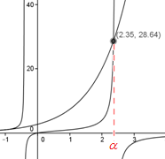  


  
 , dai grafici dei due membri dell’equazione si deduce che la soluzione è .

*α* è punto stazionario e, senza calcolare la derivata seconda, in base ai limiti si può dire che è di minimo

locale.

